Дата: Сотрудники на смене:
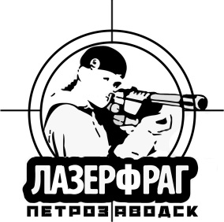
ВЕДОМОСТЬ ОЗНАКОМЛЕНИЯ С ИНСТРУКТАЖЕМ ПО ТЕХНИКЕ БЕЗОПАСНОСТИ
Мы подписываем данный документ в качестве необходимого условия участия в игре с использованием лазертаг-оборудования.
С правилами игры и требованиями Техники Безопасности мы ознакомлены и полностью согласны следовать им.
ПОДТВЕРЖДАЕМ, что:
- осведомлены о существовании риска в процессе мероприятия;
- информированы о специфике игрового полигона и правилах поведения на нем;
- провели дополнительный инструктаж и дали подробные разъяснения по мероприятию несовершеннолетним участникам, представителем которых мы являемся;
- Несём материальную ответственность за порчу игрового оборудования клуба.

№ | Ф.И.О представителя несовершеннолетнего | Дата рождения представителя | Ф.И. несовершеннолетнего | Дата рождения несовершеннолетнего | Телефон представителя несовершеннолетнего № | Подпись
1
2
3
4
5
6
7
8
9
10
11
12
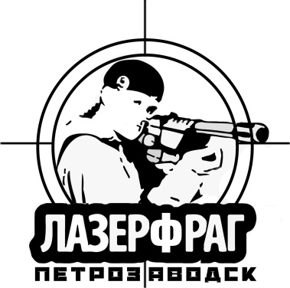
Инструктаж игроков по технике безопасности
Лазертаг – игра высокотехнологичная и гораздо более безопасная, чем пейнтбол и страйкбол. Однако даже здесь никто не застрахован от синяков, ушибов, царапин и более серьезных травм.
Поэтому для того, чтобы от игры в лазертаг у Вас остались только положительные эмоции и приятная физическая усталость, на полигоне Вам необходимо соблюдать следующие элементарные правила техники безопасности:
ЗАПРЕЩЕНО:
- участие в игре лиц при наличии у них медицинских противопоказаний к физическим нагрузкам;
- покидать обозначенную игровую зону;
- играть на закрытых организаторами мероприятия участках территории (огорожены сигнальной лентой и указаны Вам при инструктаже);
- вступать в физический контакт в процессе игры;
- перепрыгивать или перелазить любые препятствия, выпрыгивать/запрыгивать в окна, проползать по узким туннелям, во время бега останавливаться об стену или осуществлять попытки взобраться на нее и т.п;
- запрещается нахождение на полигоне в состоянии опьянения (алкогольного, наркотического, токсического и др.), а так же под действием препаратов, оказывающих влияние на центральную нервную систему.

РЕКОМЕНДУЕТСЯ:
- обращать внимание на все факторы, которые могут привести к падению или травмам;
- незамедлительно сообщать организаторам о получении игроками травм и не предпринимать самостоятельных мер;
- использовать во время игры обувь с толстой подошвой и высоким голенищем/берцем;
- использовать во время игры одежду из прочных и немарких тканей;
- не иметь при себе в карманах мелких предметов, которые могут быть утеряны на полигоне
- в случае возникновения любой внештатной, с Вашей точки зрения ситуации, обращаться к организаторам.
В случае нарушения Вами одного или ряда из вышеуказанных запретов или рекомендаций, организаторы оставляют за собой право отказать Вам в участии в игровом мероприятии и выдворить Вас с игрового полигона!
ФИО ответственного лица: ________________________________________________________________ Подпись:_________________ Дата: ________

